Промежуточная аттестация по математике в 6 классе в форме ВПР
Назначение ВПР по математике — оценить уровень общеобразовательной подготовки обучающихся 6 класса в соответствии с требованиями ФГОС.
СТРУКТУРА И СОДЕРЖАНИЕ ВСЕРОССИЙСКОЙ ПРОВЕРОЧНОЙ РАБОТЫ
Работа содержит 13 заданий.
В заданиях 1—8, 10 необходимо записать только ответ.
В задании 12 нужно изобразить требуемые элементы рисунка.
В заданиях 9, 11, 13 требуется записать решение и ответ.
ОБОБЩЁННЫЙ ПЛАН ВАРИАНТА ВПР ПО МАТЕМАТИКЕ
Всего заданий — 13.
Максимальный балл за работу — 16 баллов.
Общее время выполнения работы — 60 мин.
РАСПРЕДЕЛЕНИЕ ЗАДАНИЙ ВАРИАНТА ПРОВЕРОЧНОЙ РАБОТЫ ПО СОДЕРЖАНИЮ, ПРОВЕРЯЕМЫМ УМЕНИЯМ И ВИДАМ ДЕЯТЕЛЬНОСТИ
В заданиях 1–2 проверяется владение понятиями отрицательные числа, обыкновенная дробь.
В задании 3 проверяется умение находить часть числа и число по его части.
В задании 4 проверяется владение понятием десятичная дробь.
Заданием 5 проверяется умение оценивать размеры реальных объектов окружающего мира.
В задании 6 проверяется умение извлекать информацию, представленную в таблицах, на диаграммах.
В задании 7 проверяется умение оперировать понятием модуль числа.
В задании 8 проверяется умение сравнивать обыкновенные дроби, десятичные дроби и смешанные числа.
В задании 9 проверяется умение находить значение арифметического выражения с обыкновенными дробями и смешанными числами, содержащего скобки.
Задание 10 направлено на проверку умения решать несложные логические задачи, а также на проверку умения находить пересечение, объединение, подмножество в простейших ситуациях.
В задании 11 проверяются умения решать текстовые задачи на проценты, задачи практического содержания.
Задание 12 направлено на проверку умения применять геометрические представления при решении практических задач, а также на проверку навыков геометрических построений.
Задание 13 является заданием повышенного уровня сложности и направлено на проверку логического мышления, умения проводить математические рассуждения.
Успешное выполнение обучающимися заданий 12 и 13 в совокупности с высокими результатами по остальным заданиям говорит о целесообразности построения для них индивидуальных образовательных траекторий в целях развития их математических способностей.

№ задания | Умения, виды деятельности (в соответствии с ФГОС) | Блоки ПООП НОО  выпускник научится / получит  возможность научиться | Уровень сложности задания | Максимальный балл за выполнение задания | Примерное время выполнения задания обучающимся (в минутах)
1 | Развитие представлений о числе и числовых системах от натуральных до действительных чисел | Оперировать на базовом уровне понятием «целое число» | Б | 1 | 2
2 | Развитие представлений о числе и числовых системах от натуральных до действительных чисел | Оперировать на базовом уровне понятием «обыкновенная дробь», «смешанное число» | Б | 1 | 2
3 | Развитие представлений о числе и числовых системах от натуральных до действительных чисел | Оперировать на базовом уровне понятием «десятичная дробь» | Б | 1 | 2
4 | Развитие представлений о числе и числовых системах от натуральных до действительных чисел | Оперировать на базовом уровне понятием десятичная дробь | Б | 1 | 2
5 | Умение пользоваться оценкой и прикидкой при практических расчетах | Оценивать размеры реальных объектов окружающего мира | Б | 1 | 3
6 | Умение извлекать информацию, представленную в таблицах, на диаграммах | Читать информацию, представленную в виде таблицы, диаграммы / извлекать, интерпретировать информацию, представленную в таблицах и на диаграммах, отражающую свойства и характеристики реальных процессов и явлений | Б | 1 | 3
7 | Овладение символьным языком алгебры | Оперировать понятием модуль числа, геометрическая интерпретация модуля числа | П | 1 | 4
8 | Развитие представлений о числе и числовых системах от натуральных до действительных чисел | Сравнивать рациональные числа / упорядочивать числа, записанные в виде обыкновенных дробей, десятичных дробей | П | 1 | 4
9 | Овладение навыками письменных вычислений | Использовать свойства чисел и правила действий с рациональными числами при выполнении вычислений / выполнять вычисления, в том числе с использованием приемов рациональных вычислений | П | 2 | 5
10 | Умение анализировать, извлекать необходимую информацию | Решать несложные логические задачи, находить пересечение, объединение, подмножество в простейших ситуациях | П | 1 | 4
11 | Умение применять изученные понятия, результаты, методы для решения задач практического характера и задач их смежных дисциплин | Решать задачи на покупки, находить процент от числа, число по проценту от него, находить процентное отношение двух чисел, находить процентное снижение или процентное повышение величины | П | 2 | 4
12 | Овладение геометрическим языком, развитие навыков изобразительных умений, навыков геометрических построений | Выполнять простейшие построения и измерения на местности, необходимые в реальной жизни | П | 1 | 5
13 | Умение проводить логические обоснования, доказательства математических утверждений | Решать простые и сложные задачи разных типов, а также задачи повышенной трудности | В | 2 | 9
СИСТЕМА ОЦЕНИВАНИЯ ОТДЕЛЬНЫХ ЗАДАНИЙ И РАБОТЫ В ЦЕЛОМ
Правильное решение каждого из заданий 1–8, 10, 12 оценивается 1 баллом. Задание считается выполненным верно, если ученик дал верный ответ: записал правильное число, правильную величину, изобразил правильный рисунок.
Выполнение заданий 9, 11, 13 оценивается от 0 до 2 баллов.
Рекомендации по переводу первичных баллов в отметки по пятибалльной шкал

Отметка по пятибалльной шкале | «2» | «3» | «4» | «5»
Первичные баллы | 0—5 | 6—8 | 9—11 | 12—16

ДОПОЛНИТЕЛЬНЫЕ МАТЕРИАЛЫ И ОБОРУДОВАНИЕ

Дополнительные материалы и оборудование не требуются.
Наверх

Вариант 1
1. Вычислите: −2 · (54 − 129).
2. Вычислите: 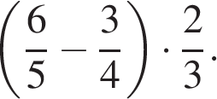
Ответ:
3. Число уменьшили на треть, и получилось 210. Найдите исходное число.
4. Вычислите: 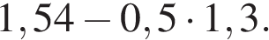
5.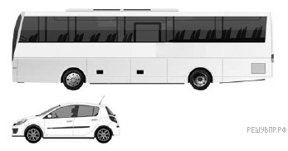
На рисунке изображены автобус и автомобиль. Длина автомобиля равна 4,2 м. Какова примерная длина автобуса? Ответ дайте в целых метрах.
6. На диаграмме показаны результаты контрольной работы по математике в 6 «В» классе. По вертикальной оси указано число учеников. Сколько человек писали эту контрольную работу?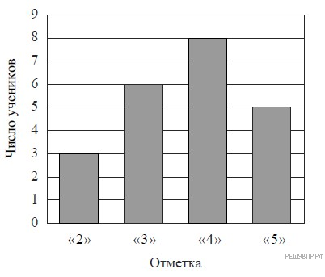
7. Найдите значение выражения 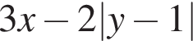 при 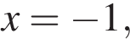 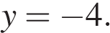
8. На координатной прямой отмечены точки A, B и C.
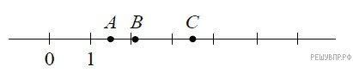
Установите соответствие между точками и их координатами.
ТОЧКИ | КООРДИНАТЫ
A | 1) 2,105
B | 2) 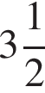
C | 3)
 | 4)
 | 5) 2,9

В таблице под каждой буквой укажите номер соответствующей координаты без пробелов, запятых или других дополнительных символов.
Ответ:
A | B | C
9. Вычислите: 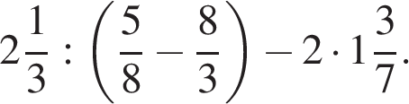 Запишите решение и ответ.
10. В семье Михайловых пятеро детей — три мальчика и две девочки.
Выберите верные утверждения и запишите в ответе их номера без пробелов, запятых или других дополнительных символов.
1) У каждой девочки в семье Михайловых есть две сестры.
2) Дочерей у Михайловых не меньше трёх.
3) Большинство детей в семье Михайловых — мальчики.
4) У каждого мальчика в семье Михайловых сестёр и братьев поровну.
11. Хоккейные коньки стоили 4500 руб. Сначала цену снизили на 20%, а потом эту сниженную цену повысили на 20%. Сколько стали стоить коньки после повышения цены? Запишите решение и ответ.
12. На рис. 1 на клетчатой бумаге изображены фигуры, симметричные относительно изображённой прямой. Нарисуйте на рис. 2 фигуру, симметричную заштрихованной фигуре относительно данной прямой.
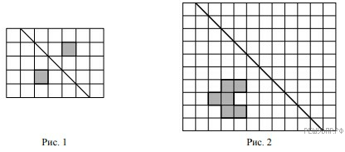
13. На доске написано число. Олег играет в арифметическую игру: он может либо стереть последнюю цифру написанного числа, либо прибавить к написанному числу число 2018 и записать полученный результат, стерев предыдущее число. Может ли Олег, действуя таким образом, в конце концов получить число 1? Если да, покажите как; если нет, объясните почему.

Ответы
1 | 2 | 3 | 4 | 5 | 6 | 7 | 8 | 9 | 10 | 11 | 12 | 13
150 | 3/10 | 315 | 0,89 | 9…12 | 22 | -13 | 412 | Смотри  решение | 34 | Смотри  решение | Смотри  решение | Смотри  решение
Решения заданий с развернутым ответом №9, №11, №12, №13
9. Вычислите: Запишите решение и ответ.
Решение. 1) 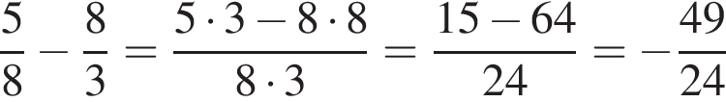
2) 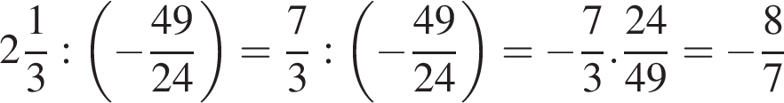
3) 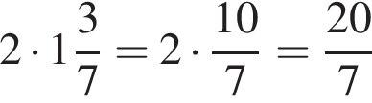
4) 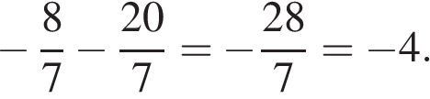

Допускается другой правильный порядок действий.

Ответ: −4.
11. Хоккейные коньки стоили 4500 руб. Сначала цену снизили на 20%, а потом эту сниженную цену повысили на 20%. Сколько стали стоить коньки после повышения цены? Запишите решение и ответ.
Решение. Решение:
После снижения цены коньки стали стоить:
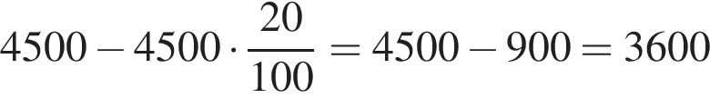 (руб.)
После повышения новой цены на 20% они стали стоить:
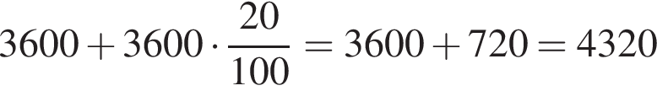 (руб.)
Допускается другая последовательность действий, обоснованно приводящая к верному ответу.

Ответ: 4320 руб.
12. На рис. 1 на клетчатой бумаге изображены фигуры, симметричные относительно изображённой прямой. Нарисуйте на рис. 2 фигуру, симметричную заштрихованной фигуре относительно данной прямой.
Решение.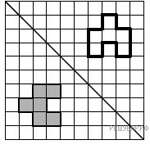
13. На доске написано число. Олег играет в арифметическую игру: он может либо стереть последнюю цифру написанного числа, либо прибавить к написанному числу число 2018 и записать полученный результат, стерев предыдущее число. Может ли Олег, действуя таким образом, в конце концов получить число 1? Если да, покажите как; если нет, объясните почему.
Решение. Если число, написанное на доске, начинается с единицы, то Олег должен просто стереть последовательно все цифры, кроме первой. Если число начинается с цифры 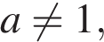 можно стереть все цифры, кроме первой, и затем 5 раз прибавить 2018, чтобы первой цифрой была единица. Получится пятизначное число, которое начинается с 1. Затем нужно стереть по очереди четыре последние цифры.

Ответ: да.

